Розв’язування компетентнісних задач

Завдання "Фермер"
Фермер, вивчивши попит на ягідні культури у своєму регіоні, планує 70% своєї земельної ділянки площею 2 га відвести під вирощування полуниці. Для цього він збирається звернутися до керівництва банку із листом про надання йому відповідного кредиту.
1. Розрахуйте кількість кущів певного сорту полуниці та потрібну суму на закупку розсади за умови, що за першу сотню кущів покупець платить повну вартість, за кожну наступну сотню вартість зменшується на 1% від попередньої вартості. Розсаду фермер планує закупити в інтернет-магазині «Green Market» із розрахунку 40-60 тис. кущів на 1 га. Оберіть середовище для виконання завдання: табличний процесор чи середовище програмування.

Приклад:
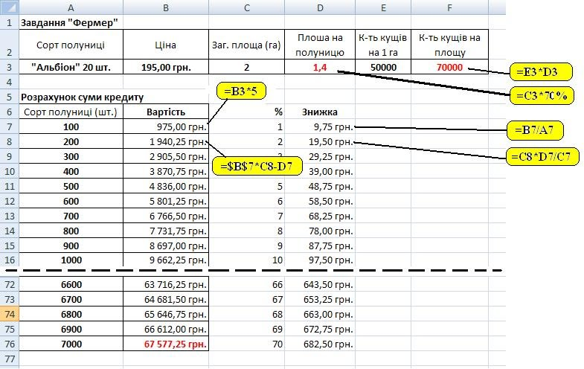

2. Створіть лист для отримання фермером кредиту від банку, у якому подайте потрібні дані, висновки та аргументуйте їх. Додайте у текст листа зображення вибраного сорту полуниці.

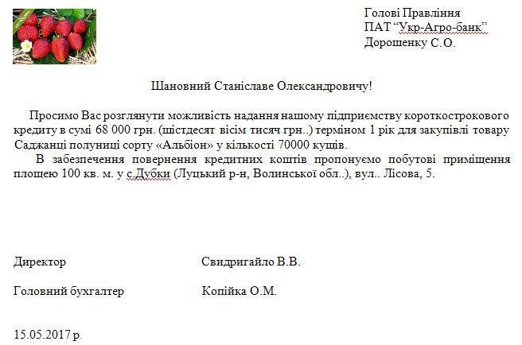
3. Заповніть форму виконання завдання — файл Форма-фермер.
4. На електронну адресу вчителя надішліть розв’язок завдання: текстовий документ; архів електронної таблиці чи проекту, розроблений у середовищі програмування; таблицю виконання завдання.

